「共學、共享、共成長」親職講座報名簡章

子女是父母的心頭肉，教育孩子更是父母親一輩子的事業。在「生」、「養」、「教」、「育」不同階段的發展過程中；陪伴子女成長的道路上，您是否經常面臨該賦予孩子多少權能、為孩子提供多少學習典範而倍感壓力？

「學習」是讓教養功夫再「升級」的不二法門。臺南市第三單親家庭服務中心辦理【共學.共享.共成長】親職講座，邀請您來瞭解家長們除了「教」、「育」孩子外，如何有智慧的排除教養問題。

　一、主辦單位：臺南市政府社會局

　二、承辦單位：臺南市第三單親家庭服務中心(台南市女性權益促進會承辦)

　三、課程時間：102年5月4日星期六，上午9點30分至中午12點30分

　四、課程地點：臺南市永康區社教中心五樓國際會議廳（臺南市永康區永大二路88號）

　五、課程講師：米勒社工師事務所　王明勳社工師

　六、參加對象：對此議題有興趣之家長及社會大眾，單親及弱勢家長優先，限60名， 額

滿為止。

　七、課程流程：

|  |  |  |
| --- | --- | --- |
| 時　間 | 內　容 | 講　師 |
| 09:00~09:20 | 報到 |  |
| 09:20~09:30 | 講師介紹及開場 | 工作人員 |
| 09:30~11:00 | 【共學.共享.共成長】 | 米勒社工師事務所  王明勳　社工師 |
| 11：00~11:10 | 休息一下 |  |
| 11：10~12:30 | 【共學.共享.共成長】Q&A時間 | 王明勳　社工師 |
| 12:30~ | 賦歸 |  |

|  |  |  |  |
| --- | --- | --- | --- |
| 「共學、共享、共成長」親職講座課程報名表 | | | |
| 姓名 |  | 膳食 | □葷 □素 |
| 服務單位 |  | 聯絡電話 |  |
| 通訊地址 |  | | |
| 備註及報名方式:  1.本活動場館內禁菸、禁食，請與會者配合。  2.報名方式，傳真後請電話確認。  (1)E-mail:tnwr.sp@msa.hinet.net (2)電話:06-3112055 (3)傳真:06-3129300  3.活動聯絡人:洪明琦社工員。 | | | |

八、交通方式

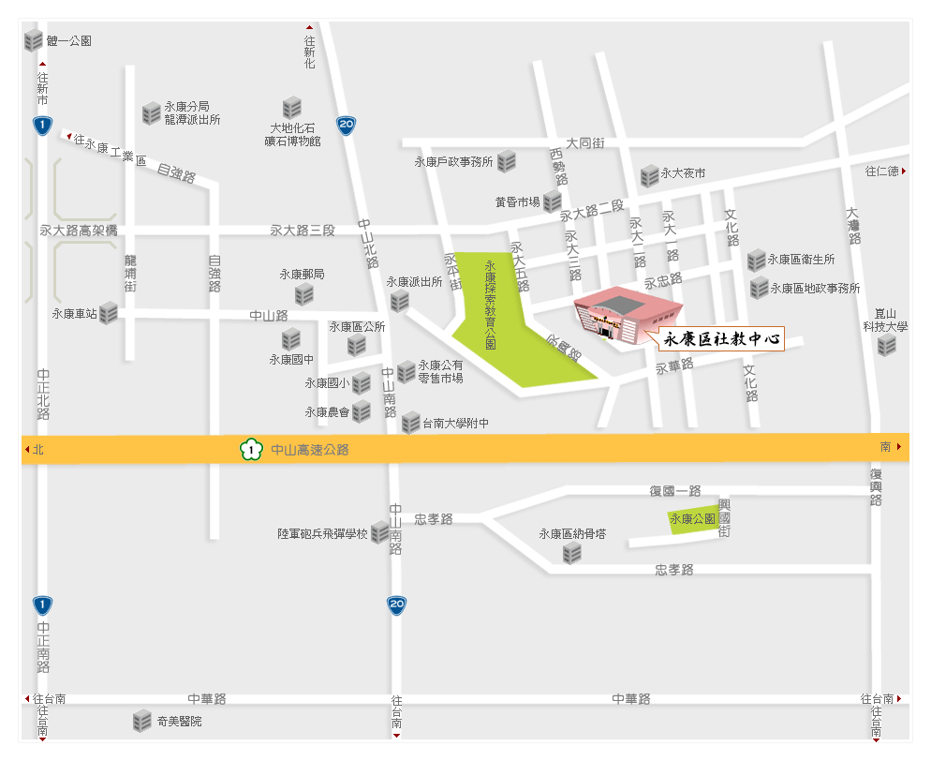

【如何到永康社教中心 ─ 交通指南】

**自行開車**1. 國道1號→永康交流道→中正北路→永大路→永大二路，約10分鐘車程  
2. 國道1號→仁德交流道→中山路→ 中正路→永大路→永大二路，約15分鐘車程  
3. 臺南市→小東路→復興路→永大路→永大二路，約20分鐘車程  
4. 臺南市→開元路→中山南路→約15分鐘車程

**搭乘公車**　興南客運：  
　　『安平工業區←→新化』，行經永康區中心，停靠站在中山南路上。  
　　『安平工業區←→六甲』，行經永康鹽行，停靠站在中正南路上。  
　　『安平工業區←→新化』，行經永康大灣，停靠站在復興路、西勢路上。  
　　『奇美醫院←→高鐵站』，行經永康中華路，停靠站有臺南高工、兵仔市、國賓影城。  
　高雄客運：  
　　「2號」公車，『崑山科大←→安平古堡』，行經永康大灣，停靠站在大灣路上。  
　　「5號」公車，『機場←→鹽行』，行經永康鹽行，停靠站在中正南路上。

**搭乘火車站**1.自永康火車站搭乘計程車至區公所，約3-5分鐘車程，至社教中心約10分鐘車程。  
2.自永康火車站前往，可沿站前中山路直走到底，路口右轉即可到達永康區公所，步行約20分鐘。**搭乘高鐵**  
高鐵臺南站位於臺南市歸仁區歸仁大道100號，距離永康約13.3公里，搭乘計程車前往大約30分鐘即可到達。亦可搭乘興南客運高鐵接駁專車『高鐵臺南站←→奇美醫院』線前往，行經永康中華路，停靠站有國賓影城、兵仔市、臺南高工、奇美醫院（南台科大）。

**搭乘飛機**  
臺南航空站距離永康約12.3公里，搭乘計程車前往大約28分鐘即可到達